合肥市极点科技有限公司
合肥市极点科技有限公司（以下简称极点科技）成立于2016年，注册资金500万，是机动车检测配套领域极具影响力的企业之一。公司位于合肥市包河区包河大道988号和昌中心A座19楼，下设分公司厦门市极点联合科技有限公司、合肥极点机械有限公司、南宁市极创科技有限公司，沈阳市极点科技有限公司、长沙市登极科技有限公司共5家，拥有固定客户300家以上。在人力方面，公司注重人员培养和晋升，拥有一套完整的培训学习和晋升体系；公司拥有在职人员研究生、本科生、大专生等全方位型人才结构，同时与知名院校合作，为公司发展注入新活力，极大提升了在检测设备配套领域的竞争优势。2018年极点科技获得“3A级企业信用等级证书”、 “高新技术企业证书”、“安徽省信息消费创新产品证书”、“ISO9001质量体系证书”等荣誉称号；2019年极点科技在安徽省股权交易所科创板挂牌成功，标志极点公司在成为上市企业迈进了一大步。(公司网址：http：//www.hfjdkj.com）
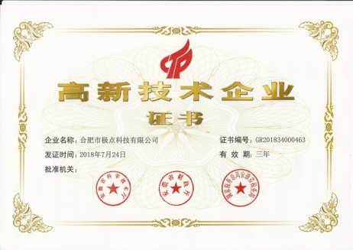
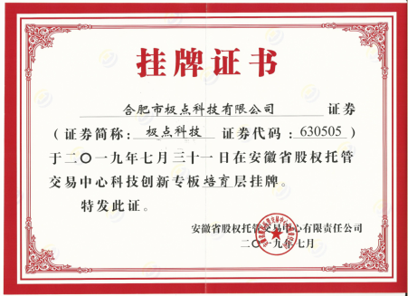
企业荣誉：

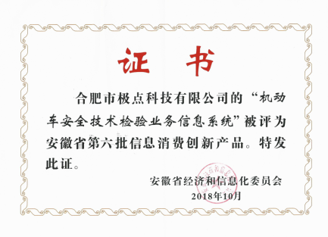
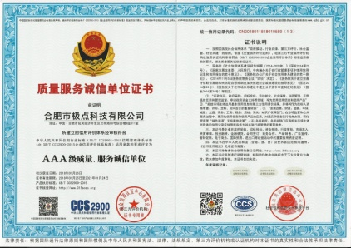

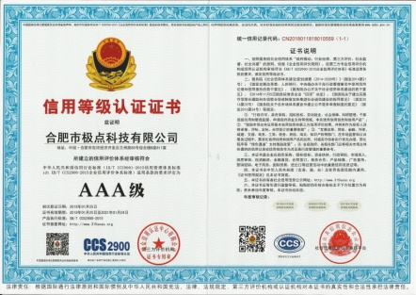
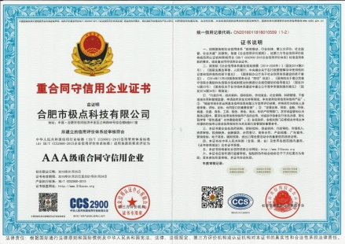

招聘岗位：
1、售后工程师 10名 3.9K--8K
岗位职责：
负责机械台体设备安装指导和验收工作；
负责各工位设备台体线路和信号调试工作；
负责软件部署、配置和调试工作；
参与或负责客户培训工作。
晋升方向：技术员--助理工程师--初级工程师--中级工程师--高级工程师--项目经理

2、Java/安卓/C#软件开发 各15名 4.9K--10K
岗位职责：
独立的设计、开发、实现和测试关键应用系统；
分析系统需求并编写需求规范；
有能力对一个应用模块和子系统进行框架设计；
配合软件产品的需求升级等。
晋升方向：技术员--助理工程师--初级工程师--中级工程师--高级工程师--项目经理

任职要求：
本科/专科 计算机软件工程等相关专业 ；
做事严谨踏实，有良好的团队合作精神和沟通协调能力 ；
保持一颗求知的上进心，奋发学习，勇于改变现状；
责任心强，认同公司企业文化，敢于担当，高效的执行能力 。

公司福利：周末双休 饭补 话补 出差补助 五险 节日福利 年终奖金 培训学习 提供住宿
公司办公环境整洁、明亮、宽敞，以下是公司一角环境实拍照片
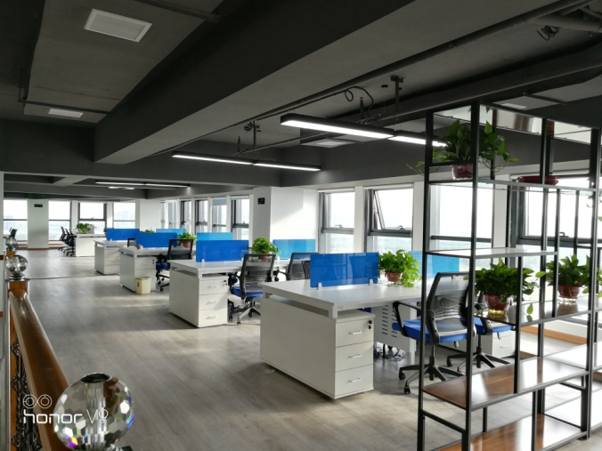
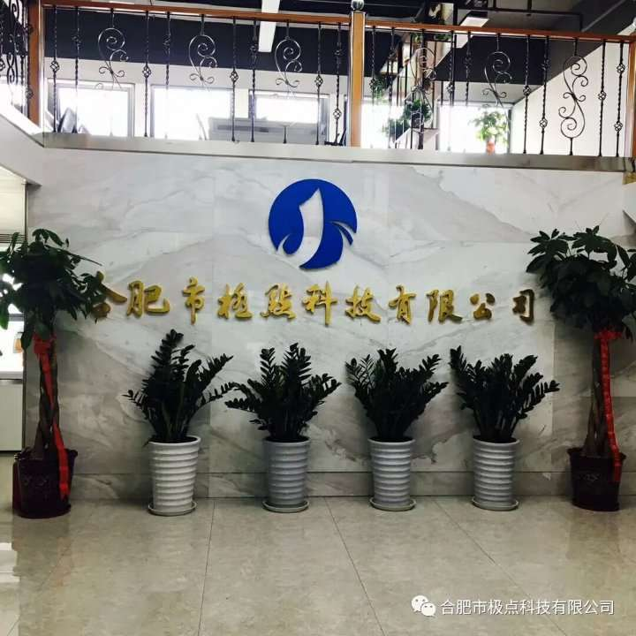
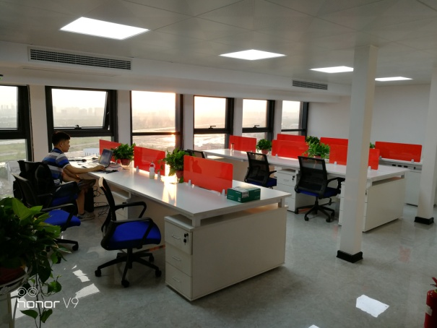
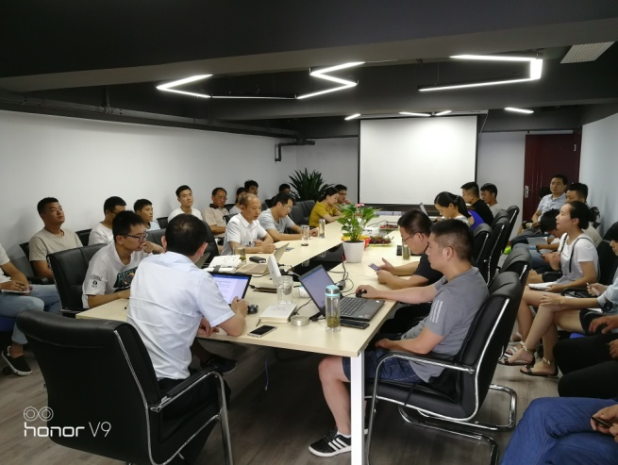


以下是合肥市极点科技有限公司企业公众号

